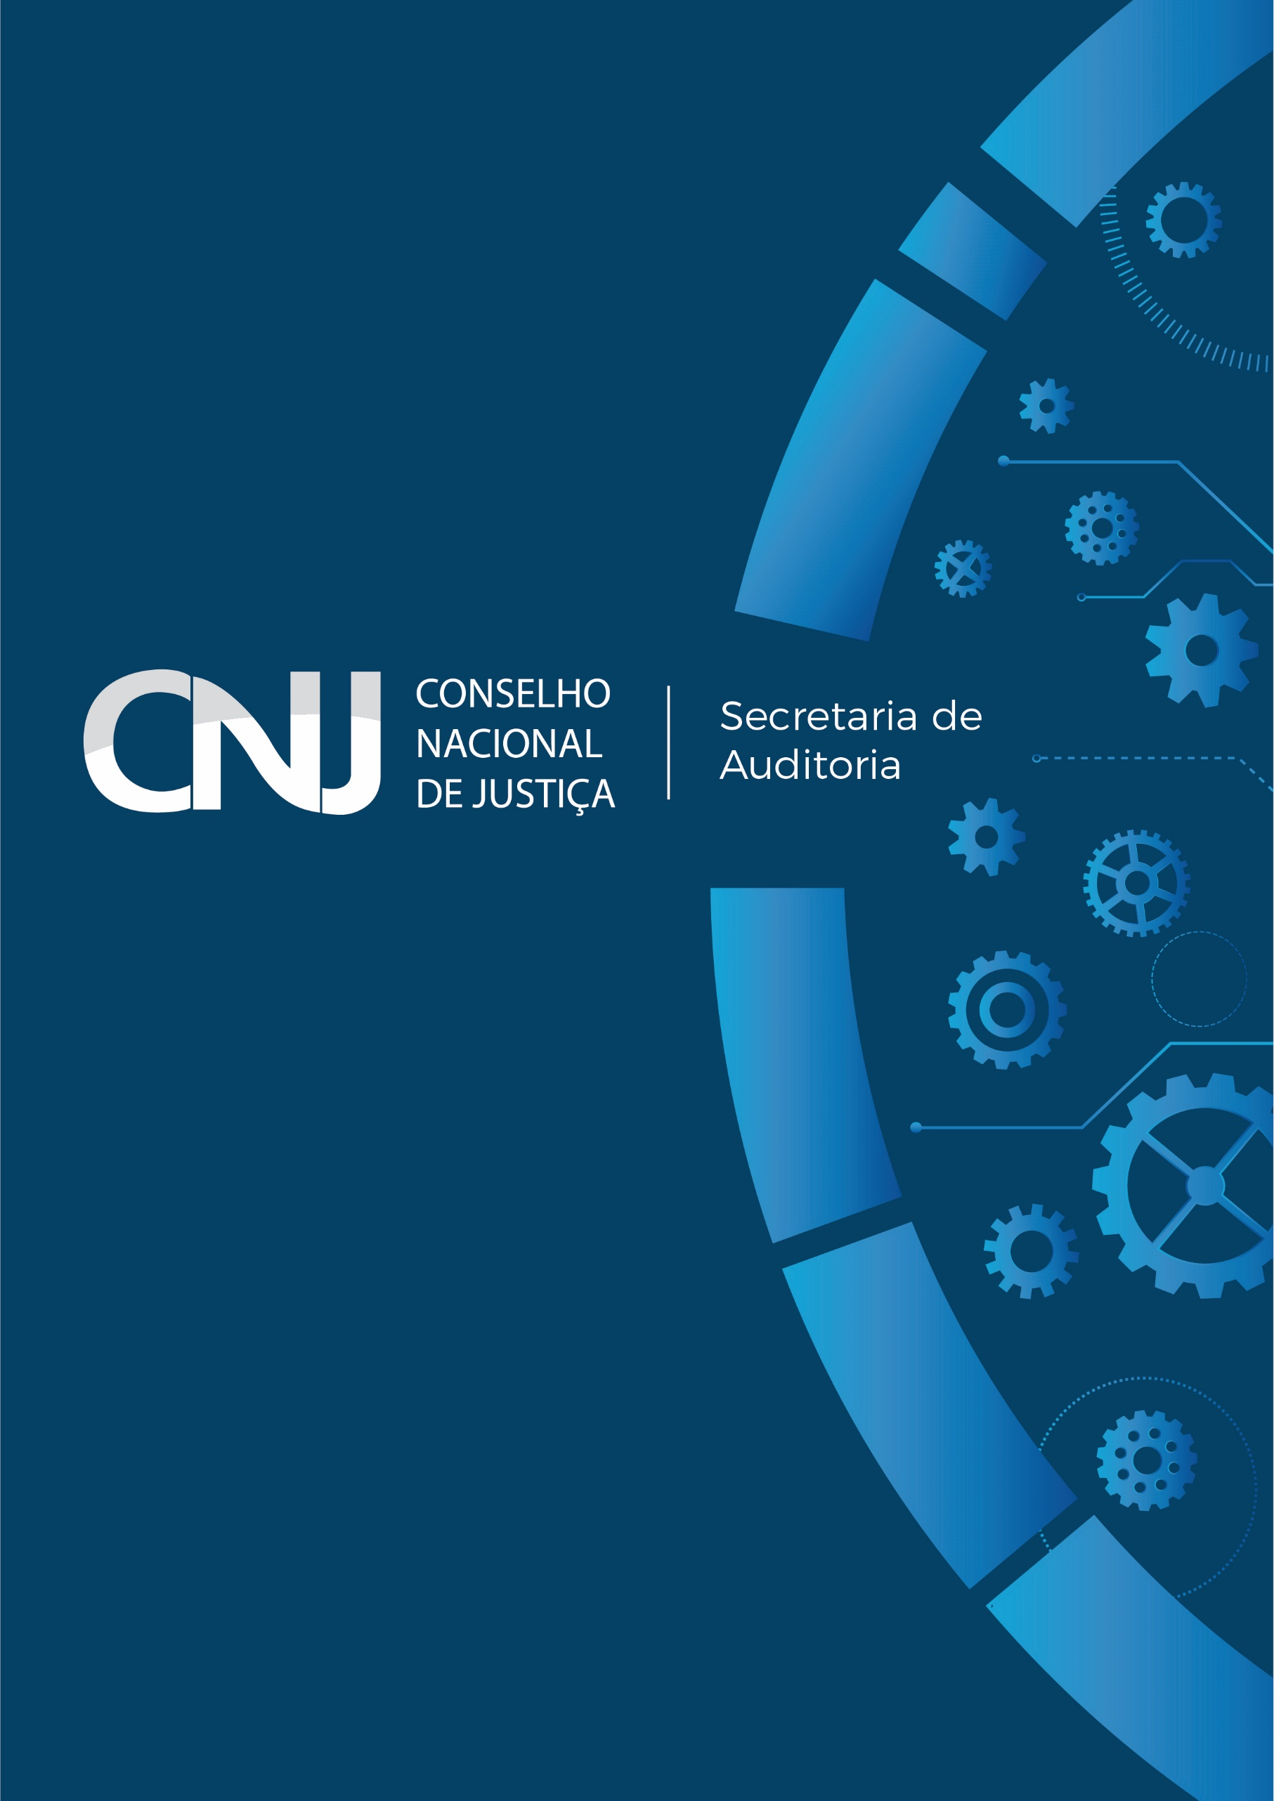

Relatório Final de Auditoria
Auditoria em Acessibilidade Digital
Auditoria n. 2022/002
Processo SEI n. 03206/2022

2022
Processo SEI n. 03206/2022 Auditoria n. 2022/002
Unidade Responsável: Coordenadoria de Auditoria Interna – COAD/SAU

RELATÓRIO FINAL DE AUDITORIA EM ACESSIBILIDADE DIGITAL

Auditoria:
Modalidade: Auditoria Operacional.
Ato originário: Despacho GPR 1220585, que aprovou o Plano Anual de Auditoria 2022.
Objeto da auditoria: avaliar a eficiência, eficácia e efetividade dos controles internos aplicados aos processos de acessibilidade digital no âmbito do CNJ.

Período de realização da auditoria: 01/04/2022 a 30/06/2022.

Composição da equipe:
Secretaria de Auditoria Interna:
Osair Victor de Oliveira Junior – Secretário de Auditoria
Felipe Resende Sabino – Assessor-Chefe de Gabinete da Secretaria de Auditoria

Coordenadoria de Auditoria Interna:
Leonardo Câmara Pereira Ribeiro – Mat.: 1998 – Coordenador de Auditoria Interna
Priscila Schubert da Cunha Canto – Mat.: 1518 – Chefe da Seção de Auditoria da Gestão e da Governança
Alexandre Pinto Vieira de Paula – Mat.: 2060
Danilo Mendes Guimarães – Mat.: 1853
Edison Livio Bruno de Araújo Lopes – Mat.: 2146

1. INTRODUÇÃO 3
1.1. Do escopo da auditoria 3
1.2. Não escopo 4
1.3. Metodologia e limitações inerentes à auditoria 4
1.4. Dos benefícios da auditoria 4
2. DAS QUESTÕES DE AUDITORIA 5
3. DOS EXAMES APLICADOS E DAS EVIDÊNCIAS ENCONTRADAS 5
3.1. Relação de contraste 5
3.2. Imagens 7
3.3. Documentos 8
3.3.1. Formato acessível 8
3.3.2. Descrição de Imagens inseridas em documentos 9
3.3.3. Links para download de documentos 10
3.4. Texto 11
3.5. Formulários 12
3.6. Navegação 14
3.7. ASES – eMAG 17
3.8. Áudio e Vídeo 18
4. DA MATRIZ DE RISCOS 20
5. DOS ACHADOS DE AUDITORIA 23
5.1. Ausência de instrumentos de controle instituídos para as publicações no CNJ 23
5.1.1. Da situação encontrada 23
6. DO RELATÓRIO PRELIMINAR 26
7. DA MANIFESTAÇÃO DA UNIDADE AUDITADA 27
8. DA CONCLUSÃO 27
9. DA RECOMENDAÇÃO 27
10. DAS INFORMAÇÕES SOBRE O TRABALHO DE ASSEGURAÇÃO 27
10.1. Dos Objetivos da auditoria 27
10.2. Da amostragem 28
10.3. Conclusão sobre os controles internos 28
10.4. Apuração e eventual responsabilização administrativa. 29
Anexo I – Fluxogramas dos processos de trabalho analisados 30
ANEXO II - Escala de Impacto e probabilidade 39
ANEXO III - Critérios para definição de probabilidade 40

- INTRODUÇÃO
- A auditoria em Acessibilidade Digital decorreu da Ação Coordenada de Auditoria realizada em 2021 com 91 tribunais e 28 seções judiciárias. O objetivo foi avaliar a acessibilidade tecnológica do Poder Judiciário e, com isso, obter informações sobre a eficiência dos controles aplicados à publicação de conteúdo na web, da programação de sistemas informatizados e dos canais de comunicação.
- À época, por limitação operacional da Secretaria de Auditoria, optou-se por incluir a participação do Conselho Nacional de Justiça (CNJ) no Plano Anual de Auditoria de 2022.
- Apesar de a ação coordenada ser composta de procedimentos uniformes e específicos, a Coordenadoria de Auditoria Interna (COAD) ampliou, para além daqueles aplicados para os demais órgãos do Poder Judiciário, os procedimentos para avaliar as mídias sociais do CNJ, os cursos externos ofertados e os processos de trabalho da Secretaria de Comunicação Social (SCS), do Departamento de Tecnologia da Informação (DTI) e da Ouvidoria (OUV) relacionados à acessibilidade das comunicações digitais.
- Ademais, a publicação da Resolução CNJ n. 401/2021, que dispôs sobre as diretrizes de acessibilidade e inclusão de pessoas com deficiência nos órgãos do Poder Judiciário, regulamentou o funcionamento de unidades de acessibilidade e inclusão e auxiliou na definição de procedimentos adicionais que foram avaliados pela COAD.
- O início da auditoria foi informado por meio do Comunicado de Auditoria n. 1299513, e a Secretaria-Geral e a Diretoria-Geral foram formalmente cientificadas sobre o início dos trabalhos por meio do Despacho SAU n. 1301503.
- Por ser auditoria operacional, o objetivo é avaliar a eficiência, eficácia e efetividade dos controles internos aplicados aos processos de produção de conteúdo publicados no portal do CNJ, na intranet, nas mídias sociais e nos cursos ofertados pelo Centro de Formação e Aperfeiçoamento de Servidores do Poder Judiciário (CEAJUD).
- Os resultados observados pela equipe de auditoria após a manifestação das unidades auditadas, bem como a recomendação final, estão descritos ao final deste relatório.
  - Do escopo da auditoria
- Foram avaliados os processos de trabalho para disponibilização de conteúdo na internet e intranet por meio de testes de controle. Verificou-se, assim, a efetividade operacional dos controles internos na prevenção ou detecção e correção de falhas de acessibilidade, conforme programa de auditoria, Documento SEI n. 1329847. Os testes foram conduzidos de modo a verificar se o Conselho Nacional de Justiça disponibiliza conteúdos acessíveis, conforme as normas vigentes.
  - Não escopo
- Não foram examinados os sistemas utilizados pelo CNJ, a acessibilidade de navegação e sintaxe HTML de domínios externos (Instagram, Facebook), tampouco os cursos internos ofertados pela Seção de Educação Corporativa.
  - Metodologia e limitações inerentes à auditoria
- A auditoria objetivou responder às questões formuladas na etapa de planejamento de forma a identificar a existência de controles de acessibilidade nos processos de trabalho e avaliar a eficácia, eficiência e efetividade dos controles instituídos.
- A definição e a execução dos procedimentos de auditoria incluíram inspeção documental, correlação de informações e indagações oral (entrevistas) e escrita (solicitações de auditoria).
- A equipe de auditoria elaborou o programa de auditoria associando os procedimentos do Plano de Trabalho da Ação Coordenada de Auditoria em Acessibilidade Digital de 2021, de remessa obrigatória à Coordenadoria de Gestão do Sistema de Auditoria Interna do Poder Judiciário (COSI), com a identificação de controles nos processos de trabalho relacionados com a produção de conteúdo digital e a seleção dos principais pontos de checagem humana indicados pelo Modelo de Acessibilidade em Governo Eletrônico (eMAG) e pela prefeitura de São Paulo para verificar se as páginas do portal do CNJ, da intranet, das mídias sociais e dos cursos ofertados pelo CEAJUD são acessíveis. Com isso, a unidade de auditoria poderia concluir sobre a eficácia, eficiência e efetividade dos controles internos.
- Nos termos do planejamento de auditoria, a extensão dos testes demonstra, no nível de afirmação, que os controles internos aplicados a conteúdos digitais disponibilizados pelo CNJ são, de fato, suficientes para mitigar os riscos de que os conteúdos digitais sejam inacessíveis. Com isso, a auditoria buscou reduzir o risco de detecção, ampliando os exames de auditoria informatizados com o uso da ferramenta ASES para 205 páginas da internet do CNJ, 28 páginas na plataforma do CEAJUD e 12 páginas na intranet do CNJ, com vista a obter pelo menos 85% de confiabilidade da amostra selecionada, conforme critérios estatísticos estabelecidos para um universo de 5145 páginas do portal do CNJ e 152 páginas da intranet.
  - Dos benefícios da auditoria
- Dentre os benefícios estimados da auditoria, vale registrar: a) a melhoria dos controles internos aplicados à publicação de conteúdos digitais; b) a otimização da acessibilidade das páginas do portal do CNJ, da intranet, das mídias sociais e dos cursos ofertados pelo CEAJUD; e c) a melhoria da universalização do acesso à justiça, auxiliando as pessoas com deficiência a obter informações sobre o Conselho Nacional de Justiça com autonomia.
- DAS QUESTÕES DE AUDITORIA
- Os exames de auditoria foram orientados pelo Programa de Auditoria (Doc. SEI n. 1329847), no qual constam o período, o escopo do trabalho, os recursos humanos necessários, o custo, além das seguintes questões de auditoria:
Questão 1: As políticas e diretrizes para a promoção da acessibilidade atendem às exigências da Resolução CNJ n. 401/2021?
Questão 2: As ações de Tecnologia da Informação e Comunicação (TIC) estão aderentes às políticas de acessibilidade instituídas?
Questão 3: As publicações nas redes sociais do CNJ são acessíveis?
Questão 4: A força de trabalho da organização está preparada para prestar serviços acessíveis e para trabalhar diretamente com as pessoas com deficiência?
Questão 5: Os cursos do Centro de Formação e Aperfeiçoamento dos servidores do Poder Judiciário (CEAJUD), assim como a plataforma Moodle, apresentam acessibilidade do conteúdo disponibilizado?
Questão 6: Os instrumentos de controle instituídos para as publicações do CNJ promovem acessibilidade?
- DOS EXAMES APLICADOS E DAS EVIDÊNCIAS ENCONTRADAS
- Os exames de auditoria verificaram a acessibilidade digital do portal do CNJ, da intranet, do Instagram oficial do CNJ e dos cursos do CEAJUD, em relação aos diversos critérios de avaliação descritos a seguir.
  - Relação de contraste
- O eMAG – Modelo de Acessibilidade em Governo Eletrônico, versão 3.1 - 2014, estabelece que a relação de contraste pode ser encontrada dividindo-se o valor da luminosidade relativa da cor mais clara de um dos planos, pelo valor da luminosidade relativa da cor mais escura do outro plano. A relação de contraste entre plano de fundo e primeiro plano recomendada deve ser de, no mínimo, 4,5:1.
- Assim, foram aplicados exames para verificar se havia ferramenta de alto contraste disponível e se a relação de contraste atendia ao mínimo estabelecido pelo eMAG. Foi avaliada uma amostra de trinta páginas do portal da internet, vinte páginas da intranet, vinte postagens no Instagram oficial do CNJ e oito páginas dos cursos do CEAJUD, totalizando 78 páginas ou postagens.
- Em relação aos exames que visavam aferir se existia ferramenta de alto contraste, de uma amostra de 30 páginas publicadas na internet, em 28 a ferramenta estava presente. Na intranet e nos cursos do CEAJUD, todavia, de toda a amostra analisada, não foi possível verificar a existência da ferramenta de alto contraste.
- No que se refere à avaliação da relação de contraste entre plano de fundo e primeiro plano, 16 ocorrências (21%) estavam aderentes ao Modelo de Acessibilidade em Governo Eletrônico (eMAG), enquanto 62 ocorrências (79%) não estavam aderentes. O gráfico abaixo ilustra a questão:
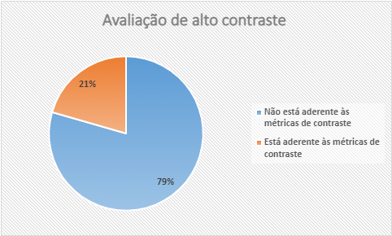
Gráfico 1 – Avaliação de alto contraste
- Importante ressaltar que houve inconformidades recorrentes, tanto no portal da internet quanto na intranet. No caso do portal da internet, mesmo após aplicada a ferramenta de alto contraste, havia itens não aderentes, conforme mostra a seta indicada na imagem abaixo:
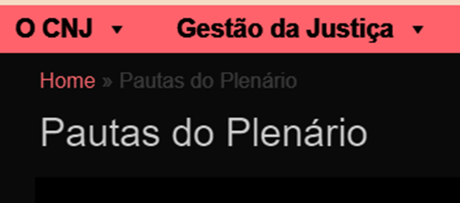
Imagem 1 – Exemplo de não aderência na relação de contraste

- No caso da intranet, foi recorrente a inconformidade do próprio nome ‘Intranet’ seguido de CNJ, conforme mostra a imagem abaixo:
Imagem 2 – Nome da Intranet seguido de CNJ
- No mesmo sentido, no Instagram oficial do CNJ, das vinte imagens analisadas, doze delas não apresentaram bom contraste nas palavras que transmitiam informações.
- Por fim, em relação aos testes realizados na plataforma do CEAJUD, foram analisadas imagens que constam em cursos abertos à sociedade e em cursos disponíveis a servidores do Poder Judiciário. Das oito imagens analisadas, seis apresentaram bom contraste e duas não apresentaram os requisitos mínimos.
  - Imagens
- Nos termos do eMAG, deve ser fornecida uma descrição para as imagens da página, utilizando-se, para tanto, o atributo “alt”.
- Além disso, conforme enfatizado em manuais de boas práticas, quando existirem links que remetem a um novo site, essa informação deve ser transmitida ao usuário na descrição do link. Essa informação é necessária porque usuários de leitores de tela não enxergam, com isso eles têm dificuldades em perceber quando são abertos novos sites.
- Quanto à amostra definida para o exame das imagens, foram avaliadas quarenta páginas do portal do CNJ na internet, dez páginas do portal da intranet e dez páginas dos cursos do CEAJUD, totalizando sessenta páginas. Vale ressaltar que uma página poderia ter mais de uma imagem.
- Foram avaliadas, entre outros, a descrição das imagens e as imagens que continham link externo (clicáveis). Em relação a esses dois aspectos, nas análises realizadas foram encontradas falhas de acessibilidade.
- O gráfico a seguir mostra que, em 46 ocorrências (87%), não havia descrição adequada das imagens para que o usuário com deficiência pudesse compreender o conteúdo utilizando leitor de tela.
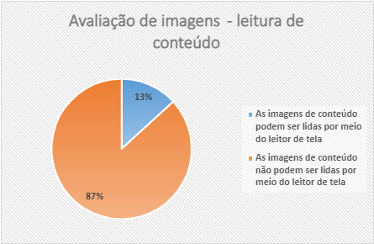
Gráfico 2 - Avaliação de imagens – leitura de conteúdo
- Já o gráfico abaixo demonstra, em percentual, a avaliação das imagens que remetem a um link externo, por exemplo, quando a imagem é um item clicável que direciona o leitor a uma URL hospedada fora do domínio cnj.jus.br. A amostra foi de cinquenta páginas, sendo que em 31 (62% dos casos) as imagens que são links externos não são compatíveis com os leitores de tela.
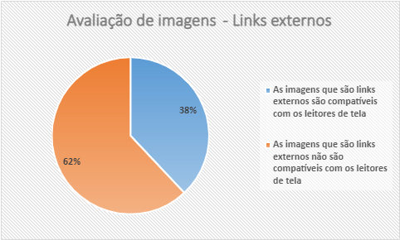
Gráfico 3 - Avaliação de imagens – links externos
  - Documentos
    - Formato acessível
- Consoante recomendação do eMAG 3.1, os documentos devem ser disponibilizados preferencialmente em formato HTML. Também podem ser utilizados arquivos para download no formato ODF, desde que acessíveis. Se um arquivo for disponibilizado em PDF, deverá ser fornecida uma alternativa em HTML ou ODF.
- Contudo, para efeitos de análise de eficácia da transmissão de conteúdo, consideraram-se acessíveis os formatos de documentos passíveis de leitura pelo leitor de tela, ainda que somente disponibilizados em PDF.
- Dessa forma, procedeu-se ao exame de documentos disponibilizados no portal da transparência, páginas de atos e páginas de publicações, totalizando 60 páginas avaliadas. Ressalta-se que algumas páginas da amostra continham mais de um documento, todos apresentando características uniformes. Nesses casos, a avaliação se deu pelo grupo de documentos presentes na página, de forma a ampliar a análise.
- Quanto à disponibilização de formatos acessíveis por leitores de tela, das 60 páginas selecionadas na amostra, 47 (79%) foram passíveis de leitura de conteúdo, conforme gráfico a seguir:

Gráfico 4 – Avaliação de documentos – Formatos acessíveis por leitor de tela
    - Descrição de Imagens inseridas em documentos
- A descrição de imagens e/ou outros elementos gráficos contendo informação em texto alternativo se faz muito relevante por permitir que as pessoas com deficiência visual possam acessar efetivamente o conteúdo ilustrativo dos documentos. Caso não seja feito o uso de descrição por texto alternativo, a descrição poderá se dar na legenda da figura ou no próprio texto.
- Boas práticas na produção de documentos acessíveis podem ser encontradas no guia Criando Documentos Digitais Acessíveis do Tribunal de Contas da União - TCU.
- Com o objetivo de avaliar se as imagens continham descrição adequada, foi realizado teste utilizando-se o software leitor de tela NVDA. Na amostra selecionada (60 páginas) foram encontrados 25 documentos que continham imagens, nenhuma delas apresentou descrição no texto alternativo, de forma que todas foram ignoradas pelos leitores de tela.
    - Links para download de documentos
- Como recomenda o eMAG, os links devem ser descritos de forma clara e sucinta, com as informações da extensão e do tamanho do documento, para que o leitor de tela possa manter o usuário esclarecido sobre o arquivo que irá baixar.
- Das 60 páginas avaliadas, foram observadas cinquenta e uma (85%) não aderentes à recomendação, na medida em que não continham o formato ou o tamanho do arquivo na descrição do link. O gráfico a seguir ilustra esse aspecto:

Gráfico 5 - Avaliação de documentos – Links com tamanho e extensão do arquivo na descrição
- Por fim, ainda que não exclusivamente relacionado à acessibilidade digital, é relevante apontar que o conteúdo disponível na página de editais de licitações, do Portal da Transparência, não propicia o livre acesso aos documentos, exigindo cadastro prévio dos interessados em adquirir o instrumento convocatório e mitigando a eficácia pretendida pelos dispositivos da Resolução CNJ n. 215/2015 (cf. art. 5º, III e art. 6º, §4º, III e VIII) e da Lei n. 12.527/2011, (cf. art. 8º, §3º).
  - Texto
- Para fins de aferição da acessibilidade das publicações em texto divulgadas pelo CNJ, foram selecionadas, ao acaso, 35 páginas com a seguinte distribuição: dezoito publicações do portal da internet, onze publicações da intranet e seis cursos do CEAJUD.
- Os testes realizados possuem alicerce no eMAG, a exemplo dos demais. Frisa-se que o objetivo central foi verificar se as informações podiam ser compreendidas por pessoa com deficiência visual, com baixa visão, ou com outra deficiência que dificulte a leitura dos textos, tendo sido avaliadas, neste tópico, apenas as publicações em formato HTML.
- Como resultado da avaliação, observou-se que 94% da amostra estava aderente ao modelo de acessibilidade digital, ou seja, o texto podia ser lido corretamente pelo leitor de tela.
- Da mesma forma, em 91% dos casos o texto não continha elementos sensoriais que transmitiam conteúdo (cores, formas, símbolos).
- Além disso, em 100% dos casos as fontes utilizadas estavam corretamente empregadas - fontes sem serifa - e o texto manteve coerência e clareza, sem o uso de palavras incomuns pendentes de explicação adicional, como recomendado pelo eMAG.
- No que diz respeito ao alinhamento dos textos e ao uso de estilos para a diferenciação dos níveis dos tópicos, em 74% da amostra, os parágrafos estavam alinhados à esquerda, com 91% dos textos apresentando o uso de diferentes estilos de formatação para a separação dos níveis de conteúdo e melhor localização visual no texto, portanto, aderentes ao eMAG.
- O modelo de acessibilidade digital recomenda o uso de textos alinhados à esquerda, pois trazem um ponto de partida fixo para a leitura. Em textos centralizados, cada linha começa em um local diferente, com um novo ponto de partida para o leitor. Já os textos justificados podem trazer espaços entre palavras, que prejudicam o fluxo da leitura para pessoas com deficiência cognitiva.
- Para as páginas contendo texto longo, assim compreendidos os com 5 ou mais páginas, deve-se utilizar índice para direcionamento a um tópico específico. Somente seis amostras enquadravam-se nessa classificação, com apenas duas delas contendo o referido índice.
- Para as pessoas com baixa visão, a ferramenta de ampliação de tela (zoom) auxilia na acessibilidade ao conteúdo. É recomendado, quando aplicado o zoom, que o texto se adapte completamente ao novo formato do site, sem o surgimento de uma barra de rolagem horizontal, de forma que o usuário passe a ter que rolar a tela para a direita e para a esquerda para conseguir ler uma linha por completo.
- Nesse quesito, 34 das 35 páginas apresentaram comportamento acessível, exceto a página de editais de licitações.
- Ainda sobre a ferramenta de zoom, apesar de 97% da amostra ter demonstrado aderência às recomendações de acessibilidade digital, foi observado que a ferramenta Rybená - tecnologia assistiva, que traduz textos do português para Libras e voz -, localizada à esquerda da tela, também é afetada pela aplicação do zoom. Tal efeito acaba por bloquear parte do texto, dificultando sobremaneira a leitura do conteúdo, principalmente quando aplicado o aumento de 200%.
- Em resumo, dentre os testes realizados nesse tópico, tem-se por mais notório, em desfavor da aderência aos critérios de acessibilidade digital recomendados pelo eMAG, a recorrente ausência de descrição das imagens e o bloqueio de parte do texto pela ferramenta Rybená quando a ferramenta de zoom é utilizada.
- Por fim, apresenta-se a tabela a seguir contendo os percentuais de aderência ao eMAG, em ordem decrescente, no que diz respeito às recomendações de textos publicados:
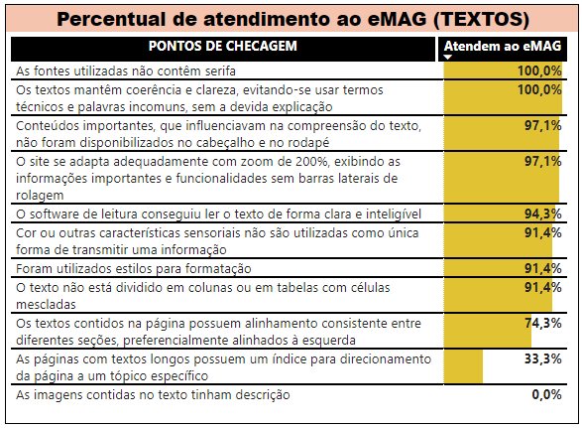
Tabela 1 - Representação percentual do grau de atendimento das amostras de texto avaliadas pelos critérios definidos no eMAG, em barras horizontais e ordem decrescente.
  - Formulários
- O eMAG estabeleceu oito recomendações para que os formulários sejam acessíveis, dentre estas, a equipe de auditoria realizou testes verificando o atendimento das seguintes: (a) fornecer alternativa em texto para os botões de imagem; (b) associar labels (rótulos) aos seus campos; (c) estabelecer uma ordem lógica na navegação; (d) identificar e descrever erros de entrada de dados e confirmar o envio das informações; e (e) fornecer estratégias de segurança específicas ao invés de CAPTCHA.
- Para isso, foram analisados dezesseis formulários nas páginas do portal do CNJ e da intranet utilizando-se o leitor de tela NVDA e a navegação com a tecla ‘tab’, a fim de avaliar se, com o auxílio dessas ferramentas, pessoas com deficiência visual ou motora apresentariam dificuldades para preencher os formulários disponíveis no portal do CNJ e na intranet.
- Da amostra analisada, verificou-se que 64% apresentam navegação inadequada devido a falhas como: a) alternância de campos após mensagens de erro ou após clicar na tecla ‘tab’; b) ausência de especificação dos campos a serem preenchidos; e c) ausência de leitura do botão de envio do formulário, entre outros. O gráfico abaixo ilustra a análise.
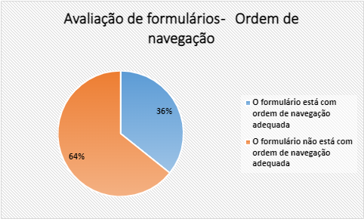
Gráfico 6 – avaliação de formulários – ordem de navegação
- A desordem nos campos de preenchimento por meio de navegação pela tecla ‘tab’ prejudica a compreensão da pessoa com deficiência visual no preenchimento dos formulários. Já as pessoas com deficiência motora, por navegarem pela tecla ‘tab’, podem não conseguir acessar o campo a ser preenchido uma vez que os campos são “pulados”.
- Outra evidência encontrada é a ausência de descrição dos campos ou a também chamada associação a labels (rótulos) em 57% da amostra. Os rótulos são a identificação dos campos a serem preenchidos. Caso não estejam associados, o leitor de tela será incapaz de realizar a leitura, informando somente que existe um campo para preenchimento sem a especificação do conteúdo, de modo que a pessoa com deficiência visual não saberá qual informação deverá ser preenchida. O gráfico abaixo ilustra o resultado da análise.
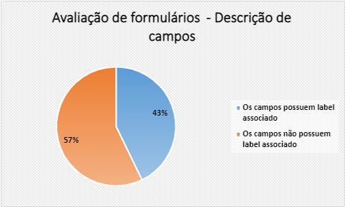
Gráfico 7 – avaliação de formulários – Descrição de campos
- Outro ponto identificado, em 54% dos formulários analisados, foi a descrição inadequada dos botões de imagens presentes nos formulários. Botões como “enviar”, “selecione os arquivos”, “autenticar certidão” não foram lidos pelo NVDA ao utilizar a tecla ‘tab’ ou ao passar o mouse sobre eles.
- Para exemplificar possíveis dificuldades enfrentadas no preenchimento de formulários, podemos utilizar o Cadastro Nacional de Mulheres Juristas, uma vez que o leitor de tela não consegue ler corretamente o conteúdo: a leitura é interrompida nos links indicados no formulário.
- De forma semelhante, os rótulos que estão dispostos em lista, o termo de consentimento e a declaração de veracidade também não são lidos pelo leitor de tela. Ademais, na finalização do formulário, há a mensagem “resolva o CAPTCHA para enviar”, porém, ao selecionar o reCAPTCHA, não há confirmação de envio.
- Ao final, verificou-se que 87% da amostra está disponível em versão eletrônica editável e 77% apresentam informações para o preenchimento obrigatório não apenas com elementos sensoriais, 58% das mensagens eram claras e possíveis de serem acessadas, e 82% dos formulários não possuem a ferramenta CAPCTHA, portanto, aderentes ao eMAG.
- Frisa-se que a presença da ferramenta CAPCTHA prejudica a acessibilidade. Dessa forma, é positivo o resultado de que apenas 18% da amostra não estava aderente aos critérios definidos no eMAG.
  - Navegação
- O eMAG apresenta diversas recomendações para melhoria da acessibilidade digital das páginas. Tendo em vista a amplitude das recomendações, a equipe de auditoria selecionou os principais pontos de checagem humana de forma a avaliar a navegação com a tecla ‘tab’ e com leitor de tela NVDA de 20 páginas no portal do CNJ, 10 páginas na intranet e 5 páginas de cursos do CEAJUD.
- Os testes realizados visaram identificar se as páginas analisadas atendiam a recomendações como: (a) ordenar de forma lógica e intuitiva a leitura e tabulação; (b) utilizar corretamente os níveis de cabeçalho; (c) não abrir novas instâncias sem a solicitação do usuário; (d) disponibilizar todas as funções da página via teclado; e (e) dividir as áreas de informação, entre outros.
- Para isso, os testes analisaram se a navegação por teclado com a tecla ‘tab’ era lógica, se os links constantes nas páginas podiam ser compreendidos isoladamente, se ocorriam travas no teclado ou na abertura de janelas modais, se os itens de menu e submenu podiam ser acessados pelo teclado e lidos pelo leitor de tela e, por último, se a estrutura de hierarquia dos cabeçalhos estava correta.
- Adicionalmente, foi incluído teste de verificação para aferir se os elementos selecionados ficavam destacados dos demais quando a navegação se dava pelo teclado. Tal teste foi extraído do checklist de acessibilidade da prefeitura de São Paulo e possui relevância uma vez que, ao navegar pelo teclado, o tópico a ser lido pelo leitor de tela também é identificado com uma marcação, facilitando a visualização.
- Os resultados dos testes indicaram que a principal falha de acessibilidade na navegação está na ordenação dos cabeçalhos. Na condução desse teste, utilizou-se a extensão/complemento HeadingsMap no navegador Chrome, uma ferramenta que mapeia os cabeçalhos e apresenta a disposição hierárquica na forma em que os cabeçalhos foram programados.
- Dessa forma, com o HeadingsMap, pode-se verificar facilmente se a hierarquia dos cabeçalhos foi obedecida. Os resultados demonstraram que 74% da amostra não possuía os cabeçalhos ordenados hierarquicamente. O gráfico abaixo ilustra a análise.
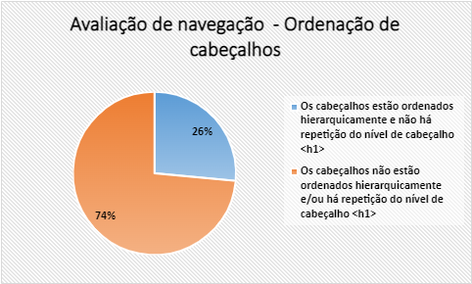
Gráfico 8 – avaliação de navegação – ordenação de cabeçalhos
- Existem seis níveis de títulos, sendo o H1 o mais alto, ou seja, deverá corresponder ao conteúdo principal da página, assim é recomendável que toda página tenha apenas um H1. Já os níveis do H2 ao H6 poderão ser utilizados mais de uma vez na página, mas sem excesso e com lógica textual, obedecendo uma hierarquia.
- O eMAG recomenda que os níveis de cabeçalho (elementos HTML <H1> a <H6>) devem ser utilizados de forma hierárquica, pois organizam a ordem de importância e subordinação dos conteúdos, facilitando a leitura e compreensão.
- Em função dos resultados dos testes aplicados, a equipe de auditoria identificou páginas que iniciavam com H6, com subtítulos em H2 e H3, ou páginas que apresentavam cabeçalhos H2 e H3 sem haver cabeçalho H1.
- Ainda, 60% da amostra não apresentou a marcação durante a navegação com a tecla ‘tab’. Observou-se que as marcações visualizadas ocorreram, em grande maioria, na amostra da intranet. O gráfico abaixo ilustra a análise.
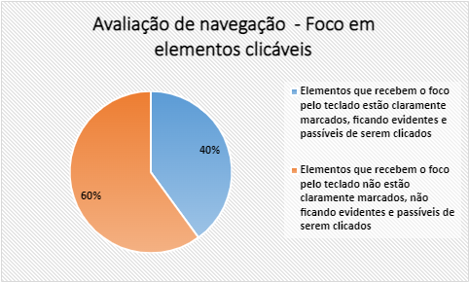
Gráfico 9 – avaliação de navegação – foco em elementos clicáveis
- Acerca da acessibilidade dos menus e submenus, 55% da amostra não era acessível via teclado em razão do menu do portal do CNJ não ser lido em uma ordem lógica pelo leitor de tela utilizando-se a tecla de navegação ‘tab’.
- Verificou-se, também, que apesar de o menu do portal do CNJ ser lido ao fim da página, de forma geral, a navegação via teclado no portal do CNJ e na intranet seguia um padrão lógico em 91% da amostra e 64% dos links apresentados nas páginas podiam ser compreendidos quando lidos isoladamente.
  - ASES – eMAG
- O Modelo de Acessibilidade em Governo Eletrônico (eMAG) dispõe de parte específica destinada a avaliar a acessibilidade de um sítio. No modelo, são analisados aspectos de sintaxe HTML relativos aos elementos de marcação, comportamento, conteúdo/informação, apresentação/design, itens multimídia e formulários, além de apontar erros críticos em cada seção analisada.
- Para a realização dos testes de sintaxe HTML, utilizou-se o Avaliador e Simulador de Acessibilidade em Sítios – ASES, do Governo Federal. Foram analisadas 245 páginas, distribuídas da seguinte forma: a) 205 páginas da internet do CNJ, 28 páginas na plataforma do CEAJUD e 12 páginas na intranet do CNJ.
- Convém destacar que a classificação existente no ASES é realizada por faixas de percentuais de acessibilidade. São elas: acessibilidade maior que 95%; entre 85% e 94,99%; entre 70 e 84,99% e abaixo de 70%.
- Após a finalização dos testes, constatou-se que sete itens estão com pontuação abaixo de 70% de acessibilidade; 62 estão com pontuação entre 70% e 84,99% de acessibilidade; cem estão com pontuação entre 85% e 94,99% de acessibilidade e 64 estão com pontuação acima de 95% de acessibilidade. Além desses resultados, constataram-se 9.566 erros críticos - somatório de todos os erros da amostra. O Gráfico abaixo demonstra essas informações:

Gráfico 10 – avaliação ases - eMAG
- Nesse sentido, vale mencionar a Resolução CNJ n. 401/2021, art. 1° § 2°, que determina ser obrigatório efetivar a acessibilidade nos portais e sítios eletrônicos dos órgãos do Poder Judiciário às pessoas com deficiência de forma a garantir-lhes pleno acesso às informações disponíveis.
  - Áudio e Vídeo
- Nesta seção de testes, foram analisados arquivos em vídeo que estão contidos nas páginas do CNJ. Para a realização das análises, foram utilizados os critérios preconizados pelo eMAG que orientam no sentido da existência de alternativa para que pessoas com deficiência visual e auditiva possam compreender todo o conteúdo transmitido.
- Nesse contexto, foi analisado se os vídeos possuem arquivo contendo alternativa em texto, se apresentam alternativas em LIBRAS e se apresentam audiodescrição.
- Foram analisados 215 vídeos. Desse total, 152 foram extraídos da página que o CNJ mantém na plataforma Youtube e 63 foram extraídos de cursos ofertados pelo CEAJUD, que utiliza o ambiente virtual de aprendizagem Moodle. Convém mencionar que, em relação aos vídeos hospedados no Youtube, foram analisados apenas os postados nos últimos seis meses.
- Conforme os testes executados, verificou-se que 68% dos arquivos analisados contêm alternativas para pessoas com deficiência visual e 32% não disponibilizam alternativas, conforme demonstra o gráfico a seguir:

Gráfico 11 – avaliação áudio e vídeo – alternativas para pessoas com deficiência visual
- Já em relação à existência de alternativa para pessoas com deficiência auditiva, constatou-se que 66% da amostra não é acessível, conforme gráfico abaixo:

Gráfico 12 – avaliação de áudio e vídeo – alternativas para pessoas com deficiência auditiva
- Nesse contexto, percebe-se que existem mais possibilidades, em termos de acessibilidade, às pessoas com deficiência visual do que às pessoas com deficiência auditiva. É importante ressaltar que a Resolução CNJ n. 401/2021, no art. 4°, V, preconiza que, para promover a acessibilidade, o Poder Judiciário deverá, entre outras atividades, implementar recursos de tecnologia assistiva disponíveis para possibilitar à pessoa com deficiência o acesso universal, inclusive, aos portais da internet e intranet, ambientes virtuais de aprendizagem, sistemas judiciários e administrativos, adotando-se os princípios e as diretrizes internacionais de acessibilidade aplicáveis à implementação de sistemas e conteúdos na web.
- Além disso, conforme o art. 4°, I, VI da resolução, deve-se, também, implementar recursos de acessibilidade nas comunicações televisionadas ou em vídeos no formato on-line e implementar o uso da Língua Brasileira de Sinais (LIBRAS), do Braile, da audiodescrição, da subtitulação, da comunicação aumentativa e alternativa, e de todos os demais meios, modos e formatos acessíveis de comunicação.
- DA MATRIZ DE RISCOS
- Em razão da ausência de dados sobre probabilidade e impacto de ações que envolvam acessibilidade no CNJ, a equipe de auditoria buscou identificar e avaliar os possíveis riscos com base no entendimento do objeto.
- Para isso, foram verificados os principais normativos que abordam a acessibilidade digital e os fluxogramas dos processos de trabalho relacionados à publicação de conteúdo no portal do CNJ e na intranet.
- Ademais, para compreender como as unidades envolvidas com publicação de conteúdo e acessibilidade trabalham, foram realizadas reuniões de entendimento da unidade com a Secretaria de Comunicação Social (SCS), o Departamento de Tecnologia da Informação e Comunicação (DTI), o Departamento de Gestão Estratégica (DGE) e o Centro de Formação e Aperfeiçoamento de Servidores do Poder Judiciário (CEAJUD).
- Assim, a equipe de auditoria identificou 24 possíveis riscos, promovendo em seguida a análise quanto ao impacto do risco e à probabilidade de sua ocorrência. Para minimizar a subjetividade sobre a probabilidade, foram adotados critérios baseados nas reclamações sobre acessibilidade, no entendimento das unidades relacionadas ao risco sobre acessibilidade, na capacitação dos servidores, no entendimento da equipe de auditoria, nos controles dos processos de trabalho e nos dados estatísticos relacionados ao risco.
- O produto do impacto x probabilidade (cf. anexos II e III) determinou o nível de risco (baixo, médio, alto e extremo) para cada um dos riscos identificados pela equipe.
- Ao final da execução da auditoria, a equipe correlacionou os possíveis riscos identificados com os resultados dos testes aplicados para verificar se tais riscos se concretizaram. A tabela a seguir apresenta o resultado dessa análise.
IDENTIFICAÇÃO E AVALIAÇÃO DE RISCOS - AUDITORIA DE ACESSIBILIDADE DIGITAL

Descrição | Código | Impacto | Probabilidade | Nível de Risco | Classif Nível | Ocorrência de evento negativo levantada na execução
Os cursos a distância do CEAJUD não são acessíveis e nem há controle da acessibilidade na elaboração dos cursos. | R15 | 10 | 8 | 80 | Extremo | Parcial
O planejamento estratégico do CNJ não aborda de forma suficiente a acessibilidade digital. | R1 | 10 | 5 | 50 | Alto | Sim
O planejamento estratégico não possui metas e ações voltadas para a acessibilidade digital. | R2 | 10 | 5 | 50 | Alto | Sim
Não há uma Comissão Permanente de Acessibilidade e Inclusão formalizada no órgão. | R4 | 10 | 5 | 50 | Alto | Não
Não é disponibilizado intérprete de Linguagem Brasileira de Sinais, legenda, audiodescrição e comunicação em manifestações publicadas na internet. | R8 | 10 | 5 | 50 | Alto | Parcial
Muitos dos documentos no portal do CNJ na internet disponibilizados para download não são acessíveis. | R11 | 10 | 5 | 50 | Alto | Não
Muitos dos textos disponibilizados no portal do CNJ na internet não são acessíveis. | R12 | 10 | 5 | 50 | Alto | Não
As publicações nas redes sociais do CNJ não são acessíveis. | R22 | 10 | 5 | 50 | Alto | Parcial
A análise das páginas do portal do CNJ na internet por meio do Avaliador e Simulador de Acessibilidade em Sítios (ASES) demonstra que o nível de acessibilidade é baixo. | R6 | 8 | 5 | 40 | Alto | Não
Há uso de ferramenta de validação CAPTCHA no portal da internet do CNJ. | R7 | 8 | 5 | 40 | Alto | Não
Há presença de links do tipo LEIA MAIS no portal do CNJ na internet. | R9 | 8 | 5 | 40 | Alto | Parcial
Muitas imagens no portal do CNJ na internet que transmitem conteúdo não estão legendadas ou com descrição. | R10 | 8 | 5 | 40 | Alto | Sim
Os sistemas internos do CNJ mais utilizados não são acessíveis. | R17 | 8 | 5 | 40 | Alto | não avaliado
A intranet do CNJ não é acessível. | R19 | 8 | 5 | 40 | Alto | Parcial
O portal do CNJ na internet não é acessível, por não atender o modelo de acessibilidade do governo eletrônico - eMAG. | R5 | 5 | 5 | 25 | Médio | Parcial
Não há uma unidade de acessibilidade e inclusão conforme previsto na Resolução CNJ n. 401/2021. | R14 | 5 | 5 | 25 | Médio | Sim
Não há controles da acessibilidade nos fluxos dos processos de trabalho na produção de conteúdo a ser publicado. | R16 | 5 | 5 | 25 | Médio | Sim
Não existem controles da acessibilidade do conteúdo publicado no portal do CNJ na internet. | R18 | 5 | 5 | 25 | Médio | Sim
Não existem controles da acessibilidade no desenvolvimento de novos sistemas. | R20 | 5 | 5 | 25 | Médio | não avaliado
Os servidores do CNJ não recebem capacitação sobre as normas de acessibilidade digital. | R23 | 5 | 5 | 25 | Médio | Sim
Não há ações de sensibilização em temas relativos a acolhimento, direitos, atendimento e cotidiano de pessoas com deficiência, entre outros, publicada pelo órgão nos últimos dois anos. | R3 | 10 | 1 | 10 | Médio | Sim
Não são fornecidas tecnologias assistivas para pessoas com deficiência que trabalham no CNJ. | R21 | 2 | 5 | 10 | Médio | Não
Não são aferidos os indicadores do anexo da Resolução CNJ n. 401/2021. | R24 | 5 | 2 | 10 | Médio | Parcial
Muitas das cores utilizadas no portal do CNJ na internet não possuem contraste mínimo e nem há ferramenta de alto contraste disponível. | R13 | 1 | 1 | 1 | Baixo | Parcial
Tabela 2 – identificação e avaliação dos riscos.
- Dos 24 riscos levantados, identificou-se a ocorrência de evento negativo em 33,33% deles e a ocorrência de evento negativo parcial em outros 33,33%, o que ocasiona a concretização de eventos negativos em 66,66% dos riscos avaliados.
- Com relação à classificação do nível de risco, temos que o risco classificado na fase de planejamento da auditoria como “extremo” – R15 foi potencializado pela ocorrência de evento parcialmente negativo, já que os conteúdos dos cursos ofertados pelo CEAJUD apresentaram algumas falhas na acessibilidade e não existem controles instituídos na elaboração dos cursos.
- Dos 13 riscos classificados como “alto”, verificou-se que: (a) a ocorrência de evento negativo em três deles – R1, R2 e R10 -; (b) a ocorrência de evento negativo parcial em quatro riscos – R8, R22, R9 e R19; e (c) a não ocorrência de eventos negativos em cinco riscos – R4, R11, R12, R6 e R7.
- Com relação aos eventos negativos relacionados aos riscos R1 e R2, observou-se que, em ambos os casos, os eventos se concretizaram, pois a abordagem da acessibilidade ainda é incipiente no CNJ e não foram identificadas metas e ações de acessibilidade digital. Com relação aos eventos negativos relacionados ao risco R10, percebemos que há ocorrência frequente, uma vez que os testes demonstraram que as imagens do portal do CNJ não contêm legenda ou descrição do conteúdo da imagem.
- Acerca dos riscos classificados de nível médio, 55,56% apresentaram evento negativo, como a inexistência de unidade de acessibilidade e inclusão no CNJ e ausência de controles de acessibilidade nos fluxos de trabalho e nas publicações de conteúdo no portal do CNJ, e 22,22% com evento parcialmente negativo, como o atendimento parcial às recomendações do eMAG. Dessa forma, para o risco médio, verificou-se a ocorrência de algum tipo de evento negativo em 77,78% desse tipo de risco.
- Da avaliação dos riscos resta, portanto, a conclusão de que os riscos levantados na fase de planejamento foram potencializados pela ocorrência de eventos negativos, o que leva à conclusão de que os riscos não são tratados adequadamente pelo CNJ. O não tratamento dos riscos poderá levar à ocorrência de dano significativo à imagem do órgão, ao acesso à justiça, além do não cumprimento do objetivo estratégico de crescimento e aprendizado e dos valores organizacionais estabelecidos no Planejamento Estratégico.
- DOS ACHADOS DE AUDITORIA
  - Ausência de instrumentos de controle instituídos para as publicações no CNJ
    - Da situação encontrada
- O Estatuto da Pessoa com Deficiência, Lei n. 13.146, de 6 de julho de 2015, reforçou a obrigatoriedade da observância das diretrizes de acessibilidade para web, nos termos a seguir:
Art. 63. É obrigatória a acessibilidade nos sítios da internet mantidos por empresas com sede ou representação comercial no País ou por órgãos de governo, para uso da pessoa com deficiência, garantindo-lhe acesso às informações disponíveis, conforme as melhores práticas e diretrizes de acessibilidade adotadas internacionalmente.
- Ainda no que se refere ao estatuto, o art. 93 determina que seja verificado pelos órgãos de controle interno e externo o cumprimento da legislação sobre acessibilidade. Já o art. 103 traz a previsão de sanção de improbidade administrativa para o servidor que deixar de cumprir os requisitos de acessibilidade, por meio da alteração da Lei n. 8.429, de 2 de junho de 1992, conforme excerto a seguir:
Art. 93. Na realização de inspeções e de auditorias pelos órgãos de controle interno e externo, deve ser observado o cumprimento da legislação relativa à pessoa com deficiência e das normas de acessibilidade vigentes.
§ 3º Os sítios de que trata o § 2º deverão, na forma de regulamento, atender, entre outros, aos seguintes requisitos:
VIII - adotar as medidas necessárias para garantir a acessibilidade de conteúdo para pessoas com deficiência, nos termos do art. 17 da Lei Nº 10.098, de 19 de dezembro de 2000, e do art. 9º da Convenção sobre os Direitos das Pessoas com Deficiência, aprovada pelo Decreto Legislativo nº 186, de 9 de julho de 2008.
Art. 103. O art. 11 da Lei no 8.429, de 2 de junho de 1992, passa a vigorar acrescido do seguinte inciso IX:
“Art. 11. .................................................................................................................................................................
IX - deixar de cumprir a exigência de requisitos de acessibilidade previstos na legislação.” (NR)
- Na mesma linha, o Tribunal de Contas da União (TCU), por meio do Acordão 0505/2016 - Plenário, ata 4, determinou à Sefti/TCU (Secretaria de Fiscalização de Tecnologia da Informação) que passe a cobrar a acessibilidade em sistemas, portais e outras ferramentas disponibilizadas pelos órgãos, in verbis:
9.4. determinar à Secretaria de Fiscalização de Tecnologia da Informação (Sefti), em observância ao disposto no art. 93 da Lei nº 13.146/2015, que inclua, em seus programas de fiscalização, a verificação da adoção, por parte de órgãos e entidades da administração pública federal, de tecnologias assistivas que possuam como objetivo a promoção da acessibilidade em sistemas, portais e outras ferramentas tecnológicas por eles disponibilizadas, com vistas a favorecer o acesso de pessoas com deficiência visual, auditiva, cognitiva e motora a esses recursos de tecnologia da informação;
- Seguindo as orientações disponibilizadas em legislação, o Governo Federal instituiu o Modelo de Acessibilidade para o Governo Eletrônico, denominado de eMAG, com extenso material contendo orientações e recomendações para aprimorar a acessibilidade digital de sites, documentos e mídias.
- No mesmo sentido, a Rede de Acessibilidade, o Instituto Federal do Rio Grande do Sul (IFRS) e o TCUtambém elaboraram, conforme relatado na apresentação dos testes realizados pela equipe de auditoria, manuais e orientações sobre padrões e controles a serem instituídos com o objetivo de tornar os sítios públicos acessíveis.
- Com relação ao CNJ, foram estabelecidos, acerca do tema acessibilidade, dois importantes normativos. O primeiro deles é a Resolução CNJ n. 401/2021 que trouxe, entre outras, a seguinte orientação acerca da acessibilidade digital:
Art. 4o Para promover a acessibilidade, o Poder Judiciário deverá, entre outras atividades, implementar:
I – o uso da Língua Brasileira de Sinais (Libras), do Braille, da audiodescrição, da subtitulação, da comunicação aumentativa e alternativa, e de todos os demais meios, modos e formatos acessíveis de comunicação;
V – recursos de tecnologia assistiva disponíveis para possibilitar à pessoa com deficiência o acesso universal, inclusive, aos portais da internet e intranet, ambientes virtuais de aprendizagem, sistemas judiciários e administrativos, adotando-se os princípios e as diretrizes internacionais de acessibilidade aplicáveis à implementação de sistemas e conteúdos na web;
VI – recursos de acessibilidade nas comunicações televisionadas ou em vídeos no formato on-­line;
- O segundo instrumento, a Instrução Normativa SG/SEP n.1/2019, que trata das diretrizes para a gestão do conteúdo do portal, da intranet e das páginas oficiais nas mídias sociais do CNJ, estabeleceu a seguinte redação acerca da disponibilização de conteúdos digitais:
Art. 12. Os padrões, as regras e os procedimentos para o gerenciamento de conteúdo serão estabelecidos no Manual de Comunicação Digital do CNJ.
(...)
Art. 15. São competências do DTI, relativamente ao objeto deste Capítulo:
(...)
VI – adequar a estrutura técnica do conteúdo do portal e da intranet aos requisitos de acessibilidade exigidos na legislação vigente.
(...)
Art. 21. São atribuições do Comitê Gestor:
I – supervisionar e garantir a adequação do portal, da intranet e das mídias sociais oficiais do CNJ aos requisitos legais e às necessidades institucionais;
- O Manual de Comunicação Digital do CNJ, citado no art. 12 da aludida instrução normativa, aborda diretrizes gerais à produção e à publicação de conteúdo no portal do CNJ, intranet e mídias sociais, porém a equipe de auditoria não identificou recomendações e orientações acerca da acessibilidade digital, exceto a recomendação de que as imagens das mídias sociais devem ser descritas para os cegos em todas as publicações utilizando o campo de texto com o uso da hashtag #PraCegoVer ou com as próprias ferramentas nativas das redes sociais.
- Apesar de haver a orientação de utilização da hashtag, não foi observada a devida inclusão nas 44 publicações do mês de junho no Instagram (até 23 de junho de 2022).
- Ante o extenso material normativo, buscou-se avaliar se os controles internos instituídos para garantir que os conteúdos publicados pelo CNJ eram acessíveis. Ainda na fase de planejamento, durante reuniões para entendimento das unidades: Departamento de Tecnologia da Informação (DTI), Secretaria de Comunicação Social (SCS) e Centro e Formação e Aperfeiçoamento de Servidores do Poder Judiciário (CEAJUD), foi diagnosticado que não havia controles instituídos para a verificação de acessibilidade de conteúdo digital, conforme as atas de reunião, documentos SEI n. 1329815, 1329816, 1329817.
- Já no que se refere à estrutura de Governança do Conselho Nacional de Justiça, em reunião com o Departamento de Gestão Estratégica (DGE), foi levantado que não existem iniciativas de capacitação/sensibilização de forma coordenada, mas ações dispersas partindo das próprias áreas operacionais do órgão, apesar de o tema acessibilidade ser um dos objetivos estratégicos do CNJ.
- Ainda no tocante à estrutura de governança, na fase de execução de testes de auditoria, constatou-se que não existiam metas anuais de promoção de acessibilidade digital.
- Terminada a fase de Planejamento da Auditoria, definiu-se, então, que os exames recairiam sobre:
- análise dos processos formais de trabalho com o objetivo de aferir se as informações obtidas na fase de planejamento - ausência de controles - estavam corretas; e
- análise dos sítios, portais, documentos, mídias sociais entre outras comunicações digitais com o objetivo de obter evidências de que a ausência de controles era suficiente para reduzir ou impossibilitar o amplo acesso das informações de forma indiscriminada às pessoas com deficiência de maneira geral.
- No tocante aos processos de trabalho, analisaram-se os seguintes fluxos formais instituídos:
- tratamento de manifestações gerais pela ouvidoria;
- capacitação na modalidade à distância dos servidores do Judiciário com tutores;
- elaboração e execução de campanha;
- elaboração de programação visual;
- produção de notícias;
- divulgação institucional nas redes sociais;
- manutenção do Portal do CNJ;
- gestão de conteúdo do Portal CNJ – Demandas identificadas pela SCS e pelo DTI;
- gestão de conteúdo do Portal CNJ – Demandas de usuários internos.
- Como resultado da análise (Anexo I), verificou-se que apenas a Ouvidoria tem controle formalmente instituído para tratamentos de informações solicitadas por pessoas com deficiência. Todavia, o formulário para solicitação de informações é inacessível, uma vez que não possui descrição (label) associada aos campos do formulário.
- No que se refere aos testes aplicados nos sítios, portais, documentos, mídias sociais entre outras comunicações digitais, observou-se que, conforme conjunto de evidências apontadas no item 3 deste relatório, é possível concluir que a falta de controles instituídos reduz ou impossibilita o amplo acesso às informações de forma indiscriminada às pessoas com deficiência de maneira geral.
- DO RELATÓRIO PRELIMINAR
- O Relatório Preliminar de Auditoria concluiu que a ausência de diretrizes e de controles formalmente instituídos prejudicou a acessibilidade digital do CNJ, uma vez foram encontradas inúmeras falhas de acessibilidade em toda a amostra selecionada na auditoria.
- Com isso, encaminhou-se à Comissão de Acessibilidade do CNJ, nos termos das competências atribuídas pela Portaria n. 223/2021, solicitação para que se manifestasse quanto à pertinência das conclusões apresentadas no item 5.1.2 e, também, a possibilidade de formulação de plano de trabalho para sistematização interna de controles de acessibilidade digital.
- DA MANIFESTAÇÃO DA UNIDADE AUDITADA
- Ante às conclusões em sede preliminar, solicitou-se à Presidência da Comissão de Acessibilidade do CNJ, após reunião de apresentação dos achados, manifestação quanto à pertinência das conclusões apontadas no Relatório Preliminar de Auditoria e à apresentação de plano de trabalho para monitoramento futuro, oportunidade em que foi informado da possibilidade de que a unidade de auditoria auxiliasse por meio de consultoria de facilitação, na formulação do plano.
- Em resposta à conclusão preliminar, a comissão informou, por meio do Despacho, Doc SEI n. 1356839, que:
6. Conclui-se, portanto, s.m.j, que no âmbito da Comissão seja definido o plano de trabalho em que deverá constar, no mínimo: (i) os processos de trabalho serão objeto do plano; (ii.) os prazos para modelar os processos de trabalho com os controles de acessibilidades necessários, considerados os processos mais críticos para o menos críticos; (iii.) as métricas de validação dos controles instituídos; e (iv.) os atores responsáveis por gerenciar a execução do trabalho planejado, que atuaram como ponto focal entre a respectiva unidade e este Colegiado.
7. Por fim, recomenda-se que seja realizada previa reunião do Comitê para definição de prazo para elaboração do plano de trabalho e deliberação sobre seus exatos termos.
- DA CONCLUSÃO
- Assim, em função da anuência ao Relatório Preliminar de Auditoria, e diante da manifestação quanto à apresentação de plano de trabalho com o objetivo de implantar controles para reduzir os riscos de que não haja acessibilidade em plataformas digitais do CNJ, a equipe de auditoria concorda com o tratamento dado pela comissão para os achados preliminares apresentados.
- DA RECOMENDAÇÃO
- Recomenda-se à Comissão de Acessibilidade do CNJ, no prazo de 30 dias, a contar da ciência deste relatório, a apresentação do plano de trabalho contendo:
- os processos de trabalho que serão objeto do plano;
- os prazos para modelar os processos de trabalho com os controles de acessibilidade necessários, considerados os processos mais críticos para os menos críticos;
- as métricas de validação dos controles instituídos; e
- os atores responsáveis por gerenciar a execução do trabalho planejado, que atuaram como ponto focal entre a respectiva unidade e a Comissão de Acessibilidade do CNJ.
- A implantação do plano de trabalho deverá ser realizada por meio de processo específico no SEI, para fins de monitoramento desta auditoria.
- DAS INFORMAÇÕES SOBRE O TRABALHO DE ASSEGURAÇÃO
  - Dos Objetivos da auditoria
- Realizou-se auditoria operacional para avaliação dos controles internos de acessibilidade digital no Conselho Nacional de Justiça. Os exames de auditoria estão respaldados na Resolução CNJ n. 309/2020, e as evidências foram obtidas com base em informações relevantes para dar suporte às conclusões e aos resultados da auditoria.
- O objetivo da auditoria foi obter segurança razoável quanto às conclusões sobre a eficiência, eficácia e efetividade dos Controles Internos de Acessibilidade Digital, motivo pelo qual foram analisados, em todos os aspectos relevantes, os processos de trabalho do Departamento de Tecnologia da Informação e Comunicação e da Secretaria de Comunicação Social, no que se refere à publicação de conteúdo digital, entre eles, pontos de controle formalmente instituídos, tratamento e resposta ao risco, ocorrência de dano, todos fundamentados em evidências suficientes de auditoria.
  - Da amostragem
- Compuseram a amostra da auditoria:
- para avaliação automatizada, sistema ASES, 245 links hospedados no domínio cnj.jus.br;
- para avaliação de mídias sociais, 152 vídeos hospedados no Youtube do CNJ, 20 vídeos hospedados na plataforma do CEAJUD;
- para avaliação de contraste, 78 links hospedados no domínio cnj.jus.br;
- para avaliação de documentos, 68 links hospedados no domínio cnj.jus.br;
- para avaliação de formulários, 16 links hospedados no domínio cnj.jus.br;
- para avaliação de imagens, 60 links hospedados no domínio cnj.jus.br;
- para avaliação quanto a navegabilidade, 35 links hospedados no domínio cnj.jus.br; e
- para avaliação de textos, 35 links hospedados no domínio cnj.jus.br.
- Na definição da amostra para avaliação automatizada, utilizou-se amostragem estatística de modo a se obter no mínimo 85% de segurança de que a amostra representava todo o universo de links hospedados no domínio cnj.jus.br, em atendimento a NBC TA 530.
- Para os demais exames, em função da dificuldade de se estabelecer o universo, utilizou-se amostragem não estatística (por julgamento), onde o auditor selecionou, utilizando sua experiência, critério e conhecimento da entidade, links para a composição da amostra.
  - Conclusão sobre os controles internos
- Concluiu-se que a ausência de controles internos de acessibilidade digital é relevante para assegurar que o tratamento dado aos riscos levantados na matriz de riscos (item 4) é inadequado, gerando danos aos objetivos estratégicos do CNJ, em especial ao objetivo estratégico n. 14 - Impulsionar a implantação e a gestão das Políticas de Sustentabilidade e Acessibilidade, nos termos a seguir:
Criar mecanismos para orientar a implantação e aperfeiçoamento da gestão das políticas judiciárias voltadas à utilização racional e sustentável dos recursos naturais e para a redução dos impactos sociais, ambientais e econômicos causados pela atuação dos órgãos do Poder Judiciário. Busca-se, ainda, a melhoria da qualidade do gasto público e a garantia do pleno exercício dos direitos da pessoa com deficiência em todos os serviços do Poder Judiciário. (grifos não constam do original)
  - Apuração e eventual responsabilização administrativa.
- No curso da auditoria não foi possível observar nenhum indício de fraude ou erro que enseje em responsabilização administrativa.

Brasília, 15 de julho de 2022.

Alexandre Pinto Vieira de Paula
Analista Judiciário

Danilo Mendes Guimarães
Técnico Judiciário

Edison Livio Bruno de Araújo Lopes
Técnico Judiciário

Priscila Schubert da Cunha Canto
Chefe da Seção de Auditoria da Gestão e da Governança

Leonardo Câmara P. Ribeiro
Coordenador de Auditoria Interna

Anexo I – Fluxogramas dos processos de trabalho analisados
Gestão de conteúdo do Portal CNJ – Demandas de usuários internos
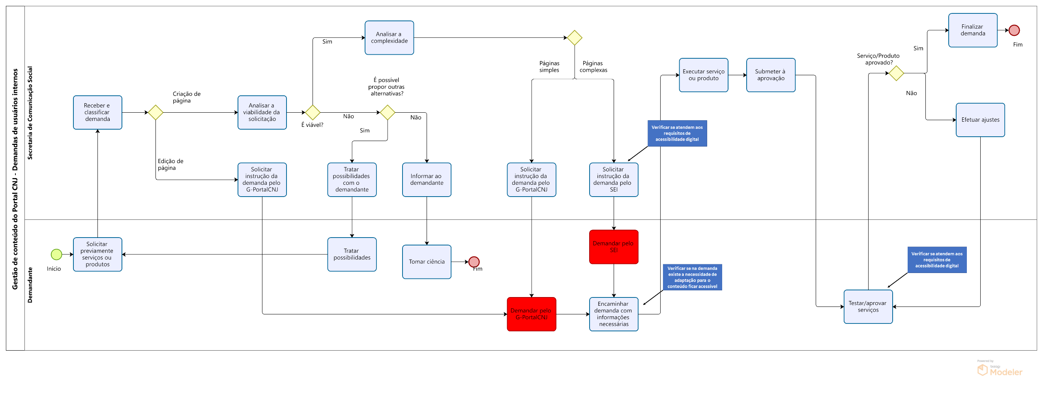

Gestão de conteúdo do Portal CNJ – Demandas identificadas pela SCS e pelo DTI

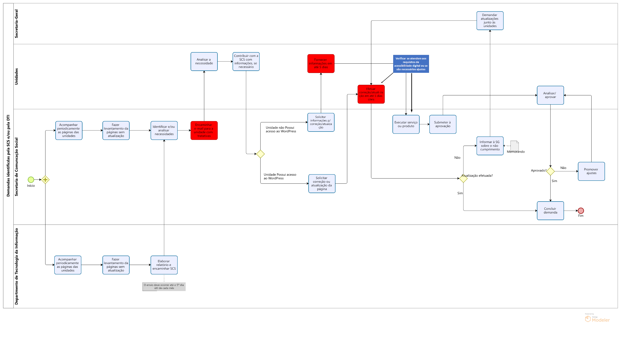

Manutenção do Portal do CNJ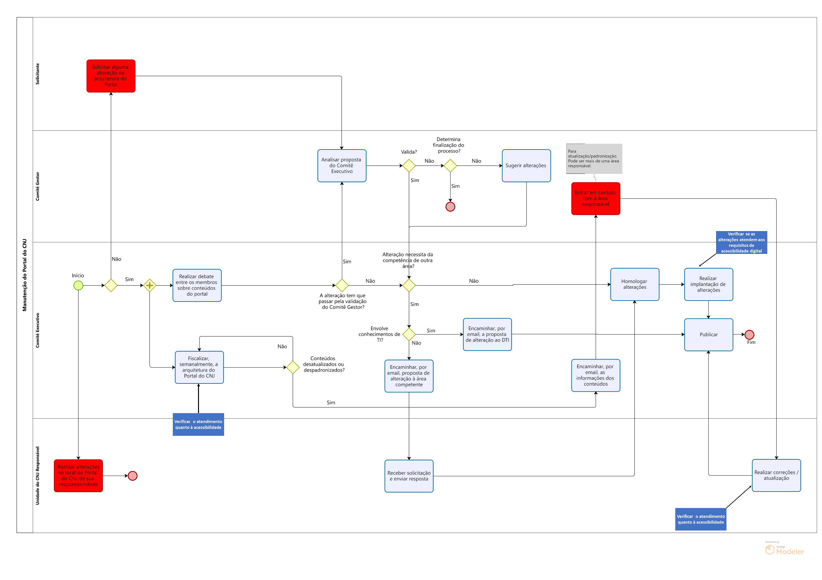
Divulgação institucional nas redes sociais
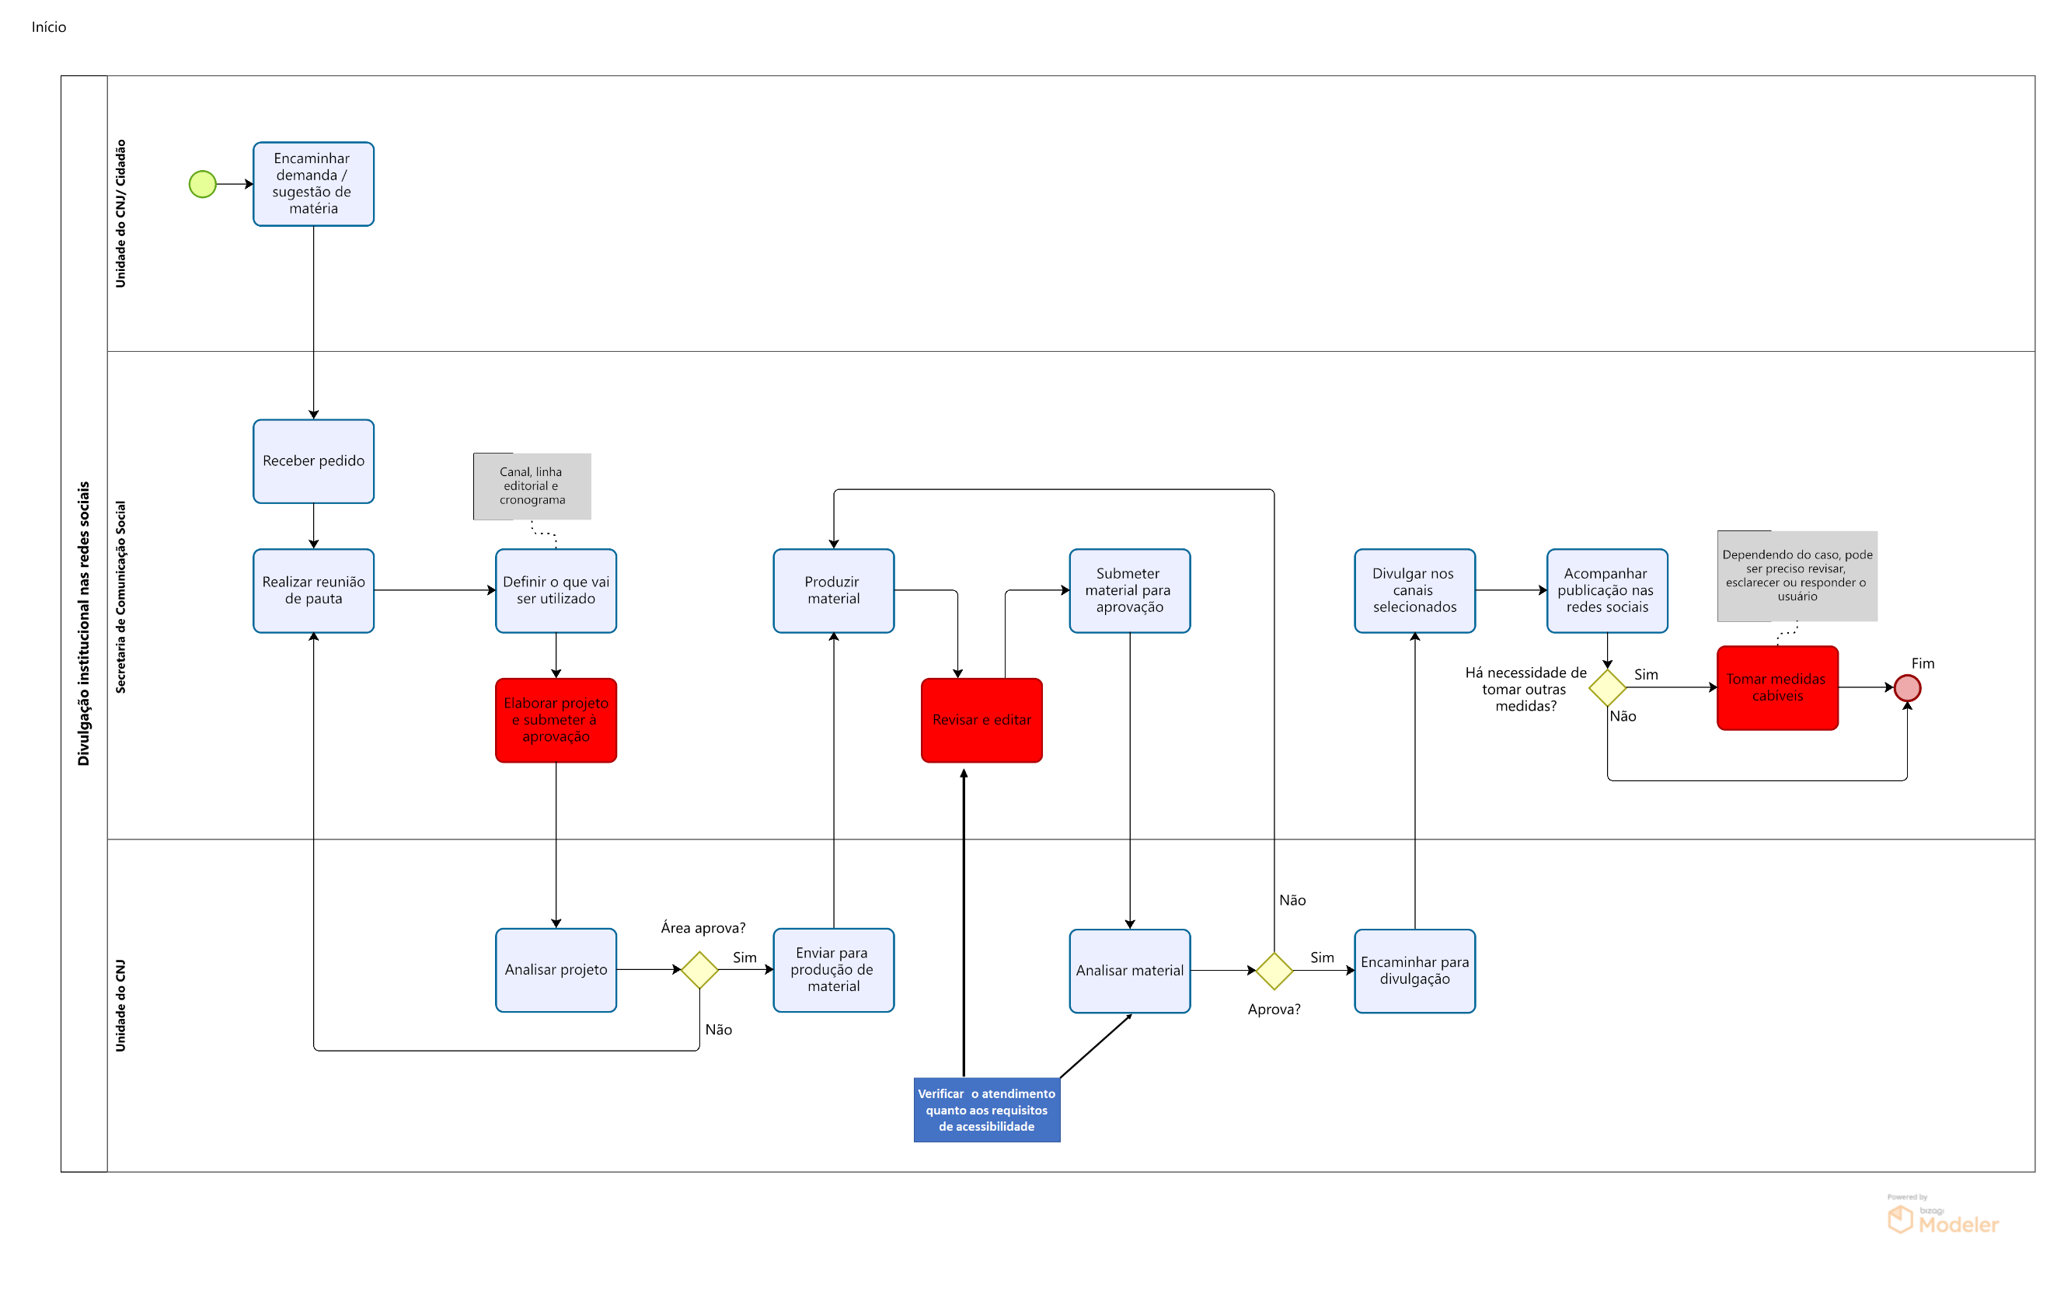

Produção de notícias
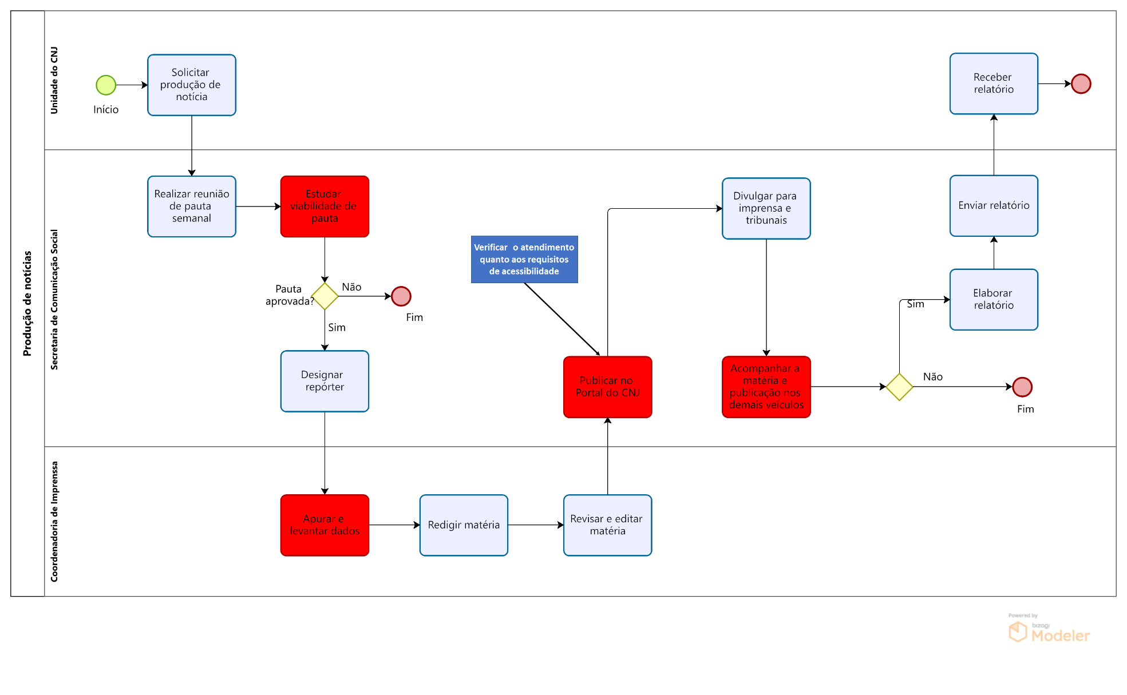

Elaboração de programação visual
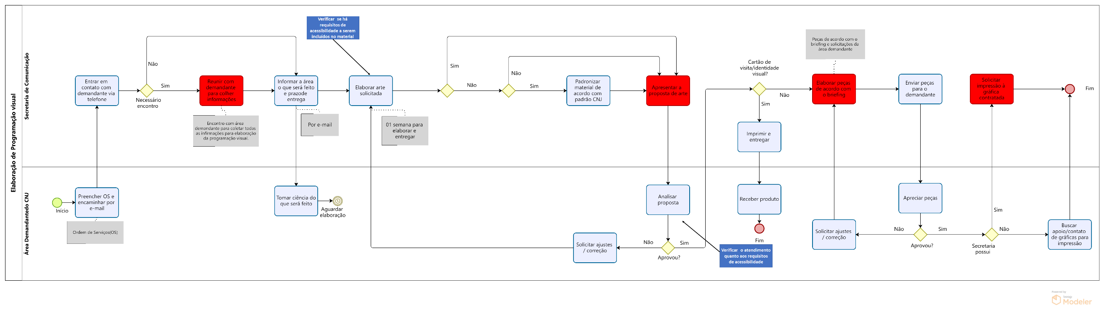

Elaboração e execução de campanha
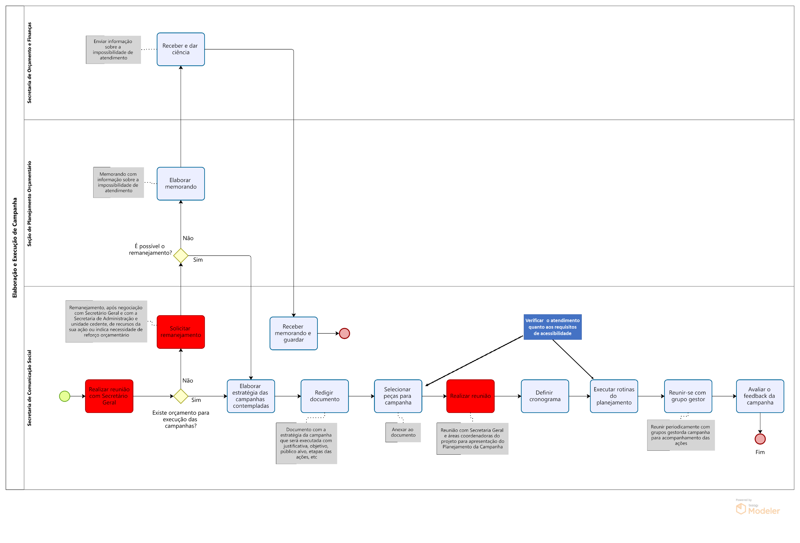

Capacitação na modalidade a distância dos servidores do Judiciário com tutores
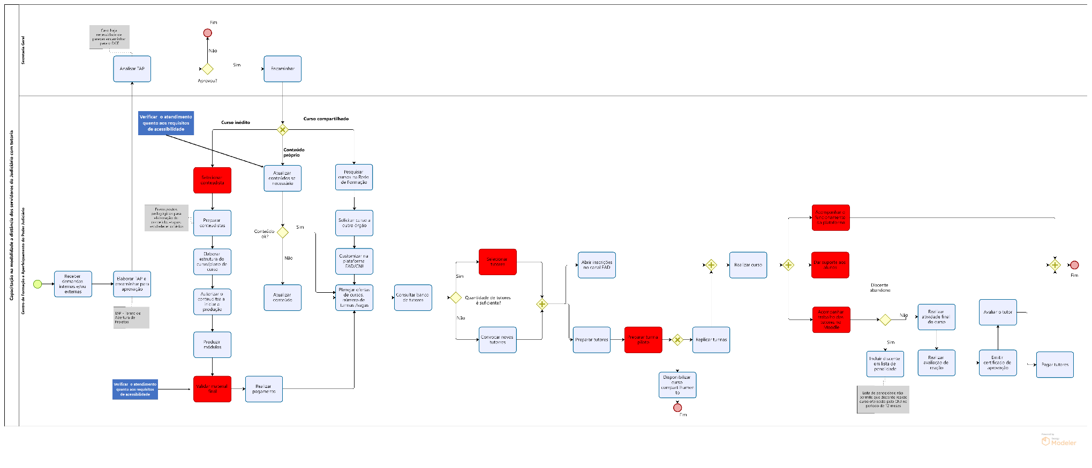

Tratamento de manifestações gerais pela ouvidoria
Verificar o atendimento quanto aos requisitos de acessibilidade

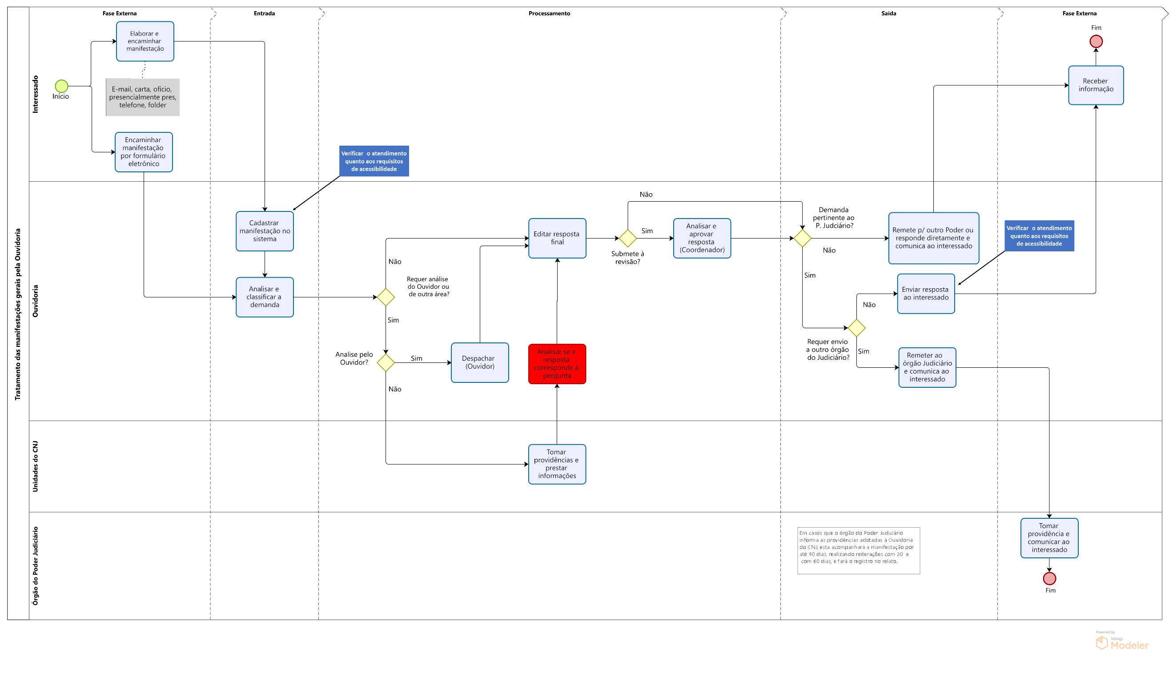

ANEXO II - Escala de Impacto e probabilidade

Escala de Impactos |  |  |  | Escala de Probabilidades
Magnitude | Descrição | I |  | Magnitude | Descrição | I
Muito baixo | Degradação de operações ou atividades de processos, projetos ou programas da organização, porém causando impactos mínimos nos objetivos de prazo, custo, qualidade, escopo, imagem ou relacionados ao atendimento de metas, padrões ou à capacidade de entrega de produtos/serviços às partes interessadas (clientes internos/externos, beneficiários). | 1 |  | Muito baixa | Evento improvável de ocorrer. Excepcionalmente poderá até ocorrer, porém não há elementos ou informações que indiquem essa possibilidade. | 1
Baixo | Degradação de operações ou atividades de processos, projetos ou programas da organização, causando impactos pequenos nos objetivos. | 2 |  | Baixa | Evento raro de ocorrer. O evento poderá ocorrer de forma inesperada, havendo poucos elementos ou informações que indicam essa possibilidade. | 2
Médio | Interrupção de operações ou atividades de processos, projetos ou programas, causando impactos significativos nos objetivos, porém recuperáveis. | 5 |  | Média | Evento possível de ocorrer. Há elementos e/ou informações que indicam moderadamente essa possibilidade. | 5
Alto | Interrupção de operações ou atividades de processos, projetos ou programas da organização, causando impactos de reversão muito difícil nos objetivos. | 8 |  | Alta | Evento provável de ocorrer. É esperado que o evento ocorra, pois os elementos e as informações disponíveis indicam de forma consistente essa possibilidade. | 8
Muito alto | Paralisação de operações ou atividades de processos, projetos ou programas da organização, causando impactos irreversíveis/catastróficos nos objetivos. | 10 |  | Muito alta | Evento praticamente certo de ocorrer. Inequivocamente o evento ocorrerá, pois os elementos e informações disponíveis indicam claramente essa possibilidade. | 10
Fonte: Brasil. Tribunal de Contas da União. Roteiro de Auditoria de Gestão de Riscos. Brasília: TCU, Secretaria de Métodos e Suporte ao Controle Externo, 2017. (adaptada) |  |  |  | Fonte: Brasil. Tribunal de Contas da União. Roteiro de Auditoria de Gestão de Riscos. Brasília: TCU, Secretaria de Métodos e Suporte ao Controle Externo, 2017. (adaptada)

ANEXO III - Critérios para definição de probabilidade

Sobre reclamações | Do entendimento da unidade sobre acessibilidade | Capacitação dos servidores | Entendimento da equipe de auditoria (baseado em análise preliminar do objeto) | Controles nos processos de trabalho | Dados estatísticos
0 - Não existem reclamações sobre a acessibilidade no portal e mídias sociais do CNJ (inclui documentos, textos, imagens) ou não se aplica devido a impossibilidade de medição ou devido ao fato de não ser um produto/serviço final disponibilizado ao usuário externo (atividades acessórias ou de planejamento).  1 - Existem poucas reclamações sobre a acessibilidade no portal e mídias sociais do CNJ.  2 - A quantidade de reclamações é mediana/moderada sobre a acessibilidade no portal e mídias sociais do CNJ.  3 - As reclamações são constantes sobre a acessibilidade no portal e mídias sociais do CNJ. | 0 - Entendem que o conhecimento tácito atende plenamente a acessibilidade no portal e mídias sociais do CNJ ou não se aplica.  1 - Entendem que o conhecimento tácito atende parcialmente quanto a acessibilidade no portal e mídias sociais do CNJ.  2 - Entendem que o conhecimento tácito atende pouco quanto a acessibilidade no portal e mídias sociais do CNJ.  3 - Entendem que o conhecimento tácito não atende quanto a acessibilidade no portal e mídias sociais do CNJ. | 0 - Os servidores entrevistados informaram possuir plena capacitação sobre normas de acessibilidade ou não se aplica.  1 - Os servidores entrevistados informaram possuir alguma capacitação sobre normas de acessibilidade.  2 - Os servidores entrevistados informaram possuir algum conhecimento sobre normas de acessibilidade.  3 - Os servidores entrevistados informaram não possuir capacitação ou conhecimento sobre normas de acessibilidade. | 0 - O portal e mídias sociais atendem a critérios de acessibilidade ou não se aplica.  1 - O portal e mídias sociais atendem parcialmente a critérios de acessibilidade.  2 - O portal e mídias sociais atendem pouco a critérios de acessibilidade.  3 - O portal e mídias sociais não atendem a critérios de acessibilidade. | 0 - Os controles são formalizados e aplicados pelas unidades entrevistadas ou não se aplica.  1 - Existem controles aplicados, porém não são formalizados.  2 - Os controles são incipientes.  3 - Ausência de controles. | 0 - existem dados estatísticos em grande quantidade coletados, trabalhados e publicados regularmente ou não se aplica.  1 - existem dados estatísticos em quantidade moderada coletados e trabalhados, porém não publicados.  2 - são coletados poucos dados estatísticos para uso Interno da unidade.  3 - não se realiza a coleta de dados estatísticos.

Disponível em https://drive.google.com/file/d/15LLbHrrC_ss6tmvt0znYEqBtS5u1JVhO/view Acesso em 27/06/2022.
Disponível no Anexo D - https://eMAG.governoeletronico.gov.br/cartilha-contratacao/ Acesso em 27/06/2022.
Disponível em https://www.prefeitura.sp.gov.br/cidade/secretarias/upload/checklist(1).pdf Acesso em 27/06/2022.
Avaliador e Simulador de Acessibilidade em Sítios - Disponível em https://asesweb.governoeletronico.gov.br/ Acesso em 27/06/2022.
Disponível em https://eMAG.governoeletronico.gov.br/ Acesso em 23/06/2022.
Disponíveis em: Boas práticas para a descrição de links. Instituto Federal do Rio Grande do Sul e eMAG Conteudista – Módulo 2. Acessos em 23/06/2022.
Disponível em https://portal.tcu.gov.br/data/files/E9/F7/55/9F/A322F71054CD4BD7E18818A8/Criando Documentos Digitais Acessiveis.pdf Acesso em: 23/06/2022.
Disponível em https://www.cnj.jus.br/transparencia-cnj/gestao-administrativa/licitacoes-e-contratos/editais/ Acesso em: 23/06/2022.
Disponível em https://www.cnj.jus.br/transparencia-cnj/gestao-administrativa/licitacoes-e-contratos/editais/ > Acesso em: 23/06/2022.
Disponível em https://www.prefeitura.sp.gov.br/cidade/secretarias/upload/checklist(1).pdf Acesso em 27/06/2022.
Confira exemplo no site da prefeitura de São Paulo, Disponível em https://www.prefeitura.sp.gov.br/cidade/secretarias/pessoa_com_deficiencia/selo_de_acessibilidade_digital/index.php?p=250225 Acesso em 27/06/2022.
Disponível em https://eMAG.governoeletronico.gov.br/#s3 Acesso em 27/06/2022.
Disponível em https://www2.camara.leg.br/a-camara/estruturaadm/gestao-na-camara-dos-deputados/responsabilidade-social-e-ambiental/acessibilidade/pdfs/cartilha-como-construir-um-ambiente-acessivel-nas-organizacoes-publixas-rede-de-acessibilidade Acesso em 27/06/2022.
Disponível em https://cta.ifrs.edu.br/livro-manual-de-acessibilidade-em-documentos-digitais/ Acesso em 27/06/2022.
Disponível em https://portal.tcu.gov.br/acessibilidade/assessoria-para-inclusao-e-acessibilidade/relatorios-de-acessibilidade/ Acesso em 27/06/2022.
Disponível em https://www.cnj.jus.br/wp-content/uploads/2020/07/Manual-de-Comunica%C3%A7%C3%A3o-Digital-23072020.pdf Acesso em 27/06/2022.
Documento SEI n. 1329819.
Disponível em https://www.cnj.jus.br/wp-content/uploads/2021/08/cartilha-planejamento-estrategico-v-5.pdf Acesso em 26/06/2022.
Disponível em https://www.cnj.jus.br/gestaodeprocessos/secin/#diagram/a2eb0f2c-de01-4a7d-a4c5-399c0883eace Acesso em 28/06/2022.
Disponível em https://www.cnj.jus.br/gestaodeprocessos/secin/#diagram/9ce15fed-df46-402b-acd9-e06975fe6754 Acesso em 28/06/2022.
Disponível em https://www.cnj.jus.br/gestaodeprocessos/secin/#diagram/638262a5-e90b-4681-944f-b6314b4916dd Acesso em 28/06/2022.
Disponível em https://www.cnj.jus.br/gestaodeprocessos/secin/#diagram/b4d2da6a-5ca4-4af4-9ade-0512591a738d Acesso em 28/06/2022.
Disponível em https://www.cnj.jus.br/gestaodeprocessos/secin/#diagram/c2d52278-f407-481a-9904-a1f0018aba35 Acesso em 28/06/2022.
Disponível em https://www.cnj.jus.br/gestaodeprocessos/secin/#diagram/e2830474-0e10-4b67-8f2d-abd119aec76f Acesso em 28/06/2022.
Disponível em https://www.cnj.jus.br/gestaodeprocessos/secin/#diagram/b4db6234-773c-424a-a5e5-cfd18feb7337 Acesso em 28/06/2022.
Disponível em https://www.cnj.jus.br/gestaodeprocessos/ceajud/#diagram/393ad9f5-1139-486d-a753-7780ac6b2971 Acesso em 28/06/2022.
Disponível em https://www.cnj.jus.br/gestaodeprocessos/ouv/#diagram/96653fd7-645a-422f-b78a-267e606236b6 Acesso em 28/06/2022.

